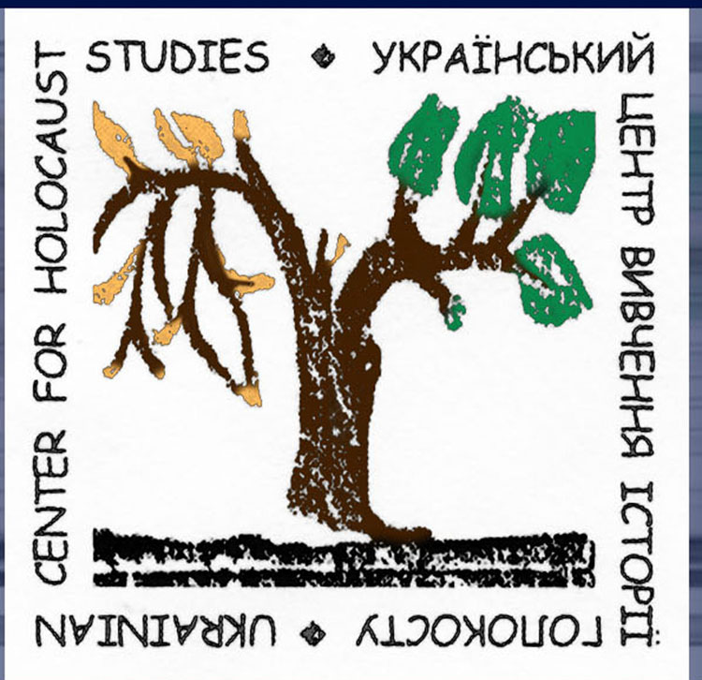
Представництво ООН Український центр
в Україні вивчення історії Голокосту

ПРЕС-АНОНС
Київ, 21 січня 2009

27 січня – Міжнародний день пам’яті жертв Голокосту

У Києві в гімназії «Академія» 26 січня 2009 року відбудеться Круглий стіл
«Українське суспільство і пам'ять про Голокост: освітній аспект»

Під час Голокосту були знищені єврейські громади у 27 країнах, в наслідок чого загинуло близько 6 мільйонів людей, в тому числі 1.5 мільйона український євреїв.

Згідно з резолюцією № 60/7 Генеральної Асамблеї ООН, 27 січня відзначається Міжнародний день пам’яті жертв Голокосту. Щоб запобігти актам геноциду у майбутньому, резолюція вимагає від країн-членів ООН розробити навчальні курси з уроків Голокосту та підтримати ініціативи громадського сектору із вивчення цієї теми.

Представники засобів масової інформації запрошуються до участі у круглому столі “Українське суспільство та пам'ять про Голокост: освітній аспект”, що відбудеться 26 січня 2009 року о 10:00 за ініціативи Представництва ООН, Українського центру вивчення історії Голокосту та за підтримки Посольства держави Ізраїль в Україні.

Учасники: До участі в обговорені запрошуються , науковці, вчителі, учні, студенти університетів з різних регіонів країни, представники посольств, міжнародних інституцій та неурядових організацій.
Час/місце проведення: початок роботи о 10:00, 26 січня 2009 року у Гімназії «Академія» (вул. Феодори Пушиної, 4, ст. метро «Житомирська»). Реєстрація учасників та журналістів з 9:30 до 10:00.

*********

Для отримання додаткової інформації та програми заходу:

Представництво ООН в Україні: п. Вікторія Андрієвська, victoria.andrievska@unic.org, 253 93 63, 8050-330-03-06, www.un.org.ua

Український центр вивчення історії Голокосту: п. Анатолій Подольський, uhcenter@binet.com.ua, 285 90 30, http://www.holocaust.kiev.ua/.

